关于开展全院教研活动线上登记的通知
各系（部）、基层教学组织：
为了加强教研活动的管理，教师教学发展中心主页上线了“教研活动线上登记”功能，请各系（部）、基层教学组织指定专人，在每次教研活动顺利开展后，进行线上登记。从2025-2026学年（下学年）起，教研活动需在系统登记后予以认定。具体操作步骤如下：
1.进入教师教学发展中心网址；
https://cumtxh.mh.chaoxing.com/
或点击徐海学院官网——行政管理（顶部标题）——教师及教学发展中心（科研处）
2.点击页面下方“教研活动”；

3.用超星账号登录；
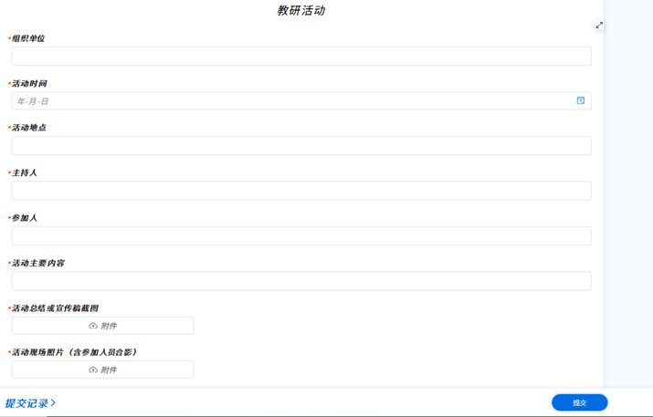
4.进入表单，填写后点击“提交”即可。
5.往期填写可在“提交记录”中查看。
教师教学发展中心
2025年5月23日

